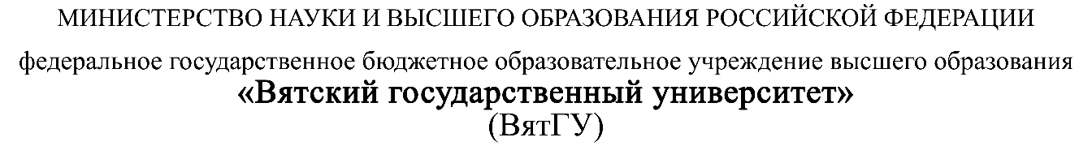
Колледж ВятГУ

ОТЧЕТ
ПО ЛАБОРАТОРНОЙ РАБОТЕ №2
«Функциональная модель вычислительного узла»
«МДК 06.01 Внедрение информационных систем»

Выполнил: студент учебной группы
ИСПк-203-52-00
Пестов С.И.

Преподаватель:
Крутиков А.К.

Киров
2026
Доп. Задание
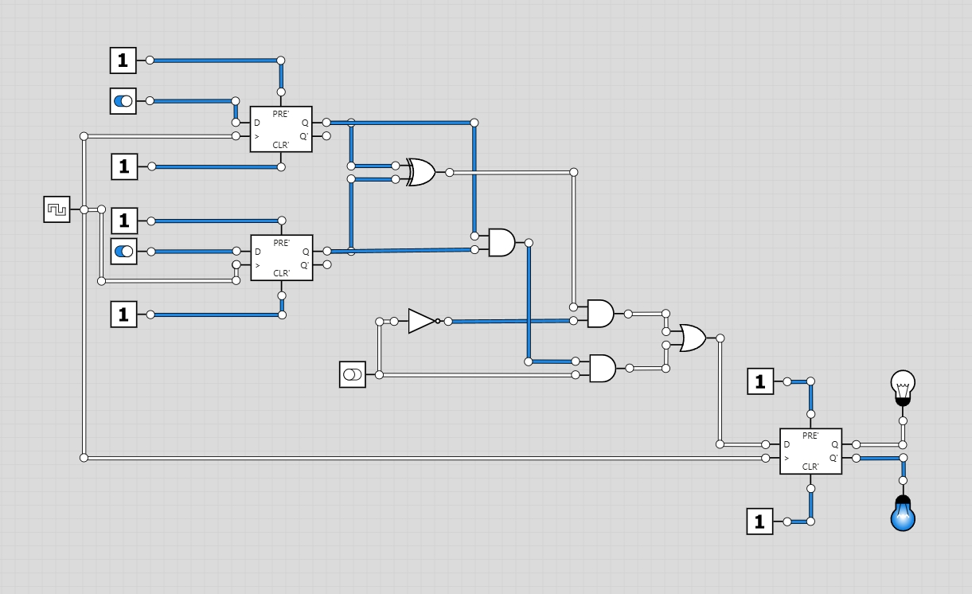
Рисунок 1 – скриншот логической схемы

